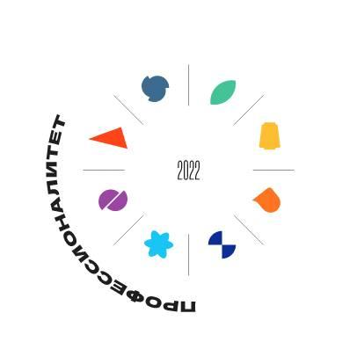
ПРЕСС-РЕЛИЗ
11.05.2022 г.
с. Сукко, Анапский р-н, Краснодарский край
На базе ВДЦ «Смена» стартовали курсы повышения квалификации
для участников федерального проекта «Профессионалитет»

Всероссийский детский центр «Смена» присоединился к федеральному проекту «Профессионалитет». Центр проведет курсы повышения квалификации для 3400 педагогов из 70 организаций СПО. Первый этап образовательной программы стартовал 11 мая.
Всероссийский детский центр «Смена» запустил курсы повышения квалификации для кураторов учебных групп организаций профессионального образования. Образовательная программа реализуется в рамках федерального проекта «Профессионалитет» при поддержке Министерства просвещения России.
Первый этап программы стартовал 11 мая. Участниками курсов в дистанционном формате стали 800 кураторов из 70 техникумов и колледжей страны.
«Наша программа называется «Организация воспитательной работы в образовательных организациях СПО» и призвана усилить воспитательный компонент в учреждениях среднего профессионального образования. Сегодня в России большое внимание уделяется воспитательной работе в образовательных организациях, и мы с радостью поделимся накопленным педагогическим опытом. Все это поможет специалистам СПО значительно повысить свой профессиональный уровень», – отметил директор ВДЦ «Смена» Игорь Журавлев.
Программа состоит из 88 учебных часов и включает образовательные модули: «Государственная политика в сфере воспитания», «Нормативные документы в воспитательной работе образовательной организации», «Проектирование воспитательной работы куратора учебной группы образовательной организации системы СПО».
Обучение проходит на онлайн-платформе «Цифровая экосистема дополнительного профессионального образования», поэтому слушатели курсов смогут заниматься в удобное время. Каждая тема предполагает промежуточное тестирование, а итоговым заданием для слушателей станет разработка проекта в области организации воспитательной работы в своем учреждении.
Партнерами «Смены» в реализации образовательной программы стали Российский государственный профессионально-педагогический университет, Институт изучения детства, семьи и воспитания Российской академии образования, Южный федеральный университет и Институт развития профессионального образования.
В рамках первого этапа в «Смене» пройдет и очный образовательный интенсив. С 20 по 24 мая в нем примут участие 200 кураторов учебных групп колледжей и техникумов.
Всего же с мая по август «Смена» проведет три учебных потока для 3400 кураторов организаций среднего профессионального образования.
Федеральный проект «Профессионалитет» Министерства просвещения Российской Федерации включен в число стратегических инициатив социально-экономического развития страны до 2030 года. Его цель – создание в системе СПО гибкой модели подготовки квалифицированных кадров в соответствии с актуальными потребностями реального сектора экономики.

ФГБОУ ВДЦ «Смена» – круглогодичный детский центр, расположенный в с. Сукко Анапского района Краснодарского края. Он включает в себя 3 детских лагеря («Профи-Смена», «Лидер-Смена», «Арт-Смена»), на базе которых реализуется более 80 образовательных программ. В течение года в Центре проходит 16 смен, их участниками становятся свыше 13 000 ребят из всех регионов России. Профориентация, развитие soft skills, «умный отдых» детей, формирование успешной жизненной навигации – основные направления работы «Смены». С 2017 года здесь действует единственный в стране Всероссийский учебно-тренировочный центр профессионального мастерства и популяризации рабочих профессий, созданный по поручению Президента РФ. Учредителями ВДЦ «Смена» являются Правительство РФ, Министерство Просвещения РФ. Дополнительную информацию можно получить в пресс-службе ВДЦ «Смена»: +7 (86133) 93 - 520, (доб. 246), press@smena.org. Официальный сайт: смена.дети.

